Noțiuni de bază Slingo
Slingo Lucky Joker este un joc cu ritm rapid, în care sloturile se combină cu jocul de bingo, pentru a vă oferi premii mari în bani.

Selectați valoarea mizei și apăsați pe învârtire pentru a începe jocul.

Aveți 8 învârtiri pentru a potrivi numerele de pe rolă cu cele de pe grilă.

Realizați Slingouri pentru a urca pe scara de plăți.

Premiul în bani crește cu fiecare Slingo (linie de câștig) realizat.

Sunt 12 linii de câștig și 11 premii în tabelul de plăți, deoarece ultimul număr de pe grilă va acorda întotdeauna cel puțin 2 linii câștigătoare.

Simboluri
Simbolurile Wild vă permit să marcați orice număr din coloana de deasupra.

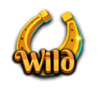

Simbolurile Super Wild vă permit să marcați orice număr de pe grilă.

Simbolurile de Învârtiri gratuite adaugă învârtiri suplimentare.

3 simboluri de Roată bonus declanșează 5 învârtiri cu Roata bonus.

3 simboluri Slot bonus acordă 15 învârtiri suplimentare pe Slotul bonus.

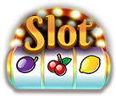

Învârtiri suplimentare
După fiecare joc, sunt disponibile învârtiri suplimentare.

Prețul fiecărei învârtiri depinde de poziția pe grilă și de câștigurile potențiale.

Prețurile pot depăși miza de bază.

Apăsați pe butonul de colectare pentru a încheia jocul sau cumpărați mai multe învârtiri.

Prețul următoarei învârtiri este afișat pe butonul de învârtire.

Jocul pe potecă
În acest joc, o potecă înconjoară grila Slingo.

Sunt poziții cu premii fixe pe grilă, cu un premiu în poziția centrală de pe fiecare parte și unul în colțul din dreapta jos.

La începutul fiecărui joc, premiile posibile sunt atribuite aleatoriu locurilor disponibile cu premii.

La începutul jocului, apar un zar și un Joker în colțul din stânga sus.

Cu fiecare învârtire, Jokerul se deplasează în sensul acelor de ceasornic pe tablă, acordând imediat orice premiu la care se oprește. Jokerul se va deplasa între 1 și 6 spații la fiecare învârtire, în funcție de rezultatul aruncării zarului.

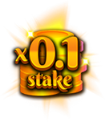 | 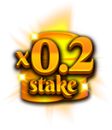 | 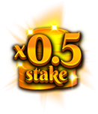 | 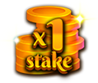

Roată bonus
Roata bonus se declanșează când se obțin 3 simboluri de Roată bonus la o singură învârtire sau când se obțin 6 sau mai multe Slingouri pe scara de premii.

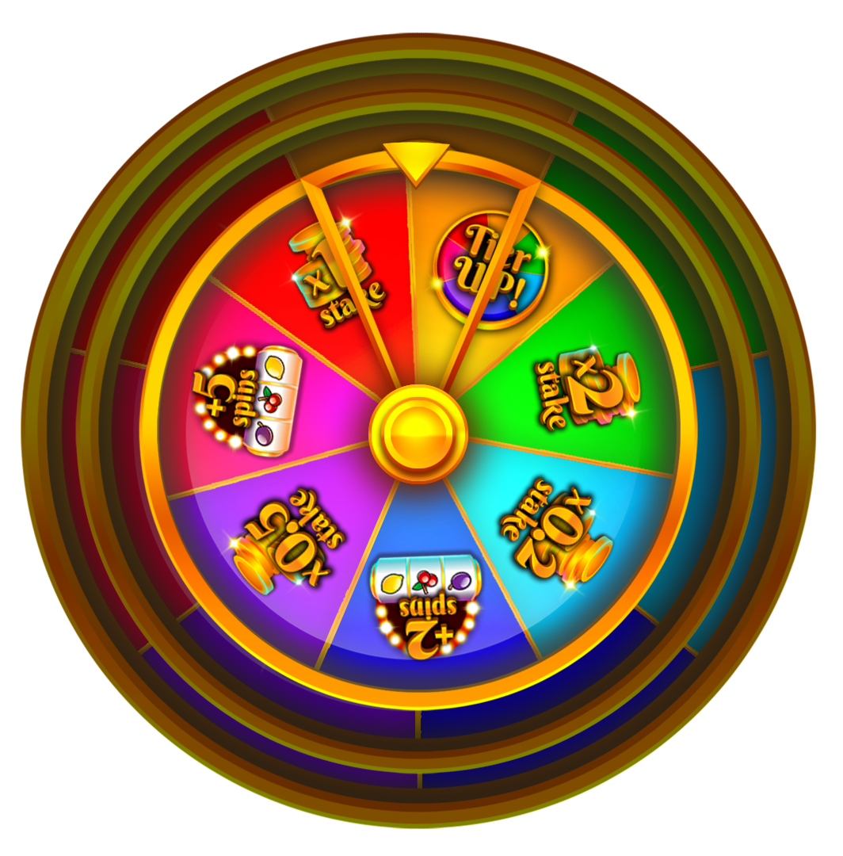

Premii în bani

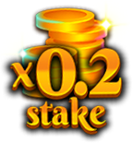 | 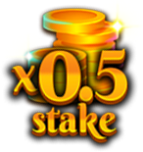 | 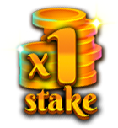 | 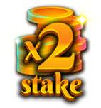 | 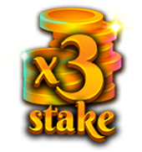
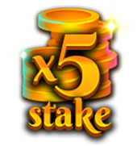 | 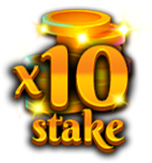 | 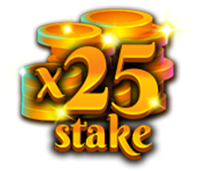 | 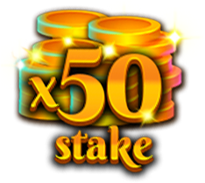 | 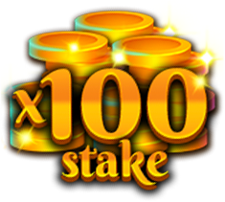
 |  | 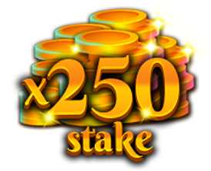

Învârtirile slot de extra bonus

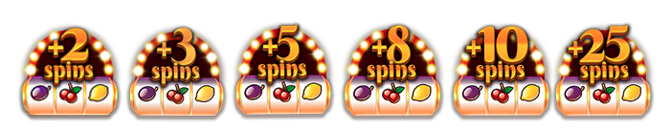

Faceți un upgrade la segmentul de Roată bonus pentru o șansă de a câștiga premii mai mari.

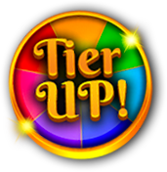

Câștigul minim la orice Roată bonus este de x0,2 miza de bază sau 2 învârtiri de slot.

Câștigul maxim la orice roată bonus este de x250 miza de bază.

Slot bonus
La finalul jocului, pe Slotul bonus se joacă toate învârtirile acordate. Învârtirile de Slot bonus sunt acordate când se obțin 3 simboluri de Slot bonus la o singură învârtire sau când acestea sunt acordate pe scara de premii Slingo și/sau Roata bonus.

Simbolul Wild Joker poate apărea doar pe cele 3 role centrale.

Când se obține un simbol Wild Joker, acesta se extinde pentru a umple întreaga rolă înainte de a se calcula câștigurile.

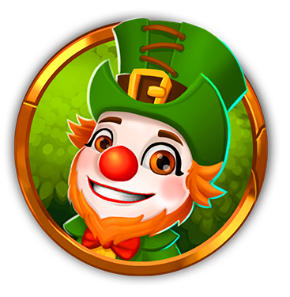

Câștigul maxim pe slotul Bonus este de x5 miza pe linie.
Câștigul maxim pe slotul Bonus este de x100 miza de bază.

Plățile pentru simboluri
Combinațiile pentru câștigurile pe linie sunt înmulțite cu pariul pe linie.

Câștigurile Scatter sunt înmulțite cu miza totală.

Câștigurile Scatter se plătesc peste celelalte câștiguri.

Dacă unul sau mai multe simboluri Wild Joker contribuie la un câștig, atunci câștigul respectiv este dublat.

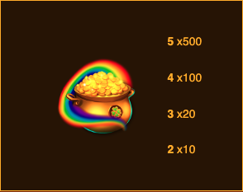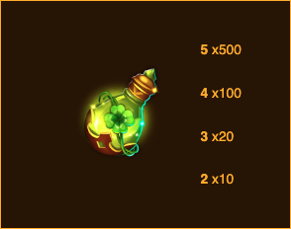

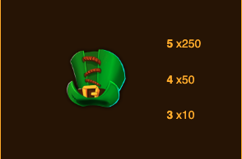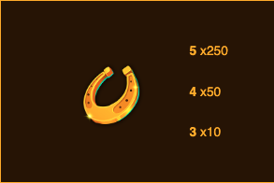

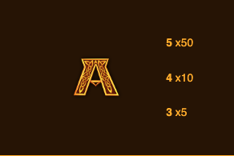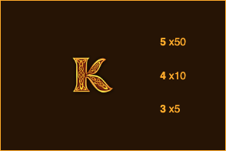

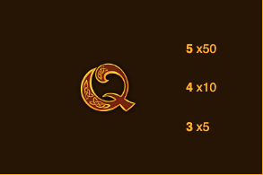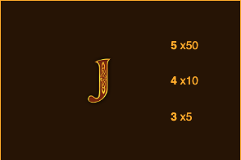

Linii câștigătoare ale slotului
Se plătește doar cea mai mare combinație câștigătoare pe linie.

Câștigurile pe linie se obțin de la stânga la dreapta, cu excepția câștigurilor Scatter, care sunt posibile în orice poziție.

Defecțiunile anulează plățile și jocurile.

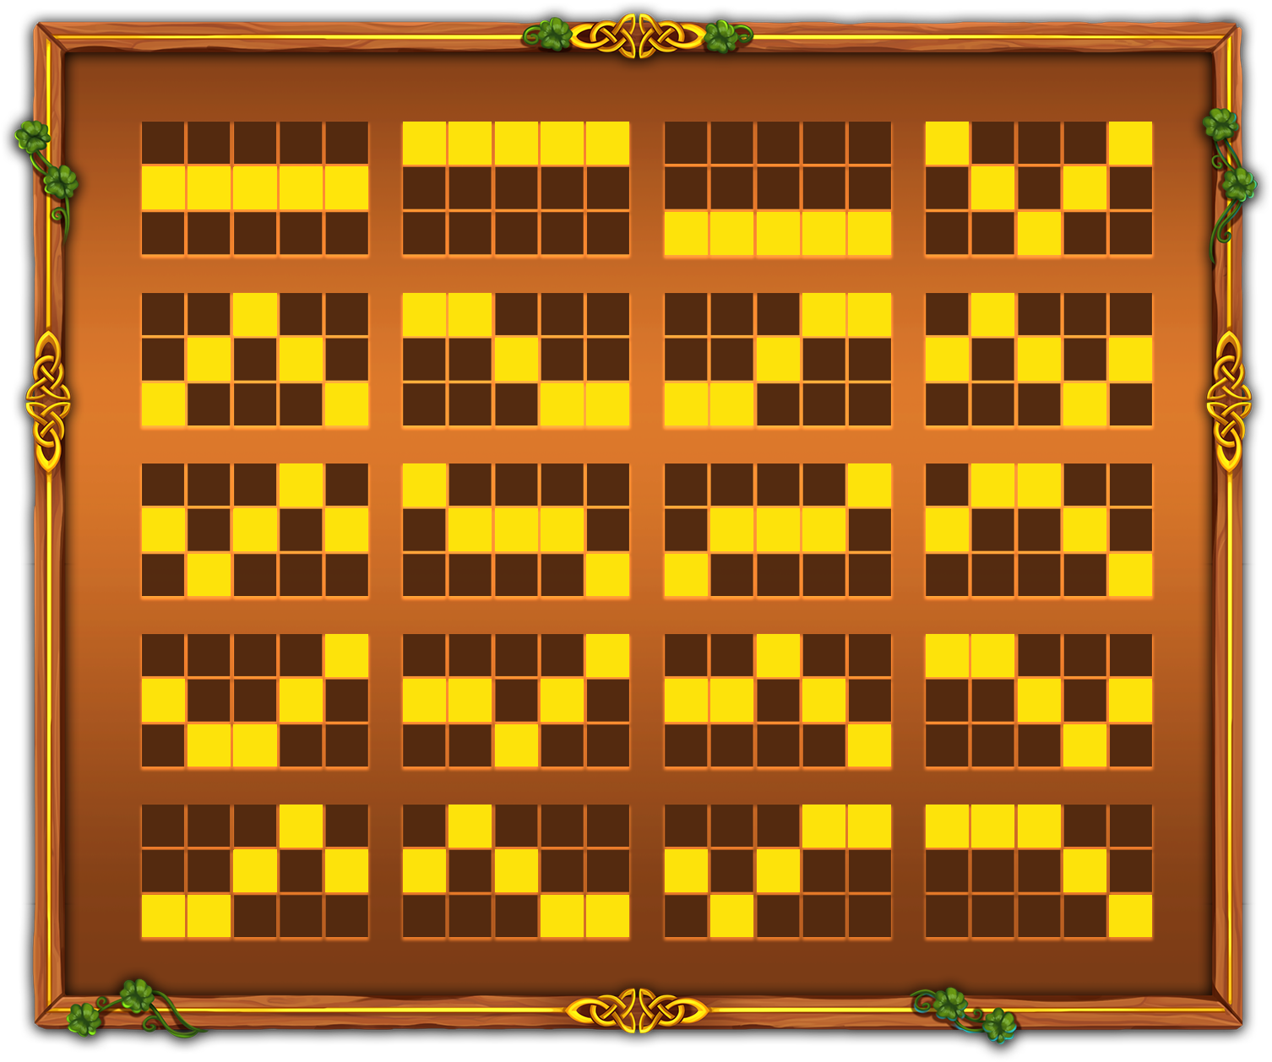

Liniile de câștig Slingo
Sunt 12 linii de câștig și 11 premii, deoarece ultimul număr de pe grilă va acorda întotdeauna cel puțin 2 linii câștigătoare.

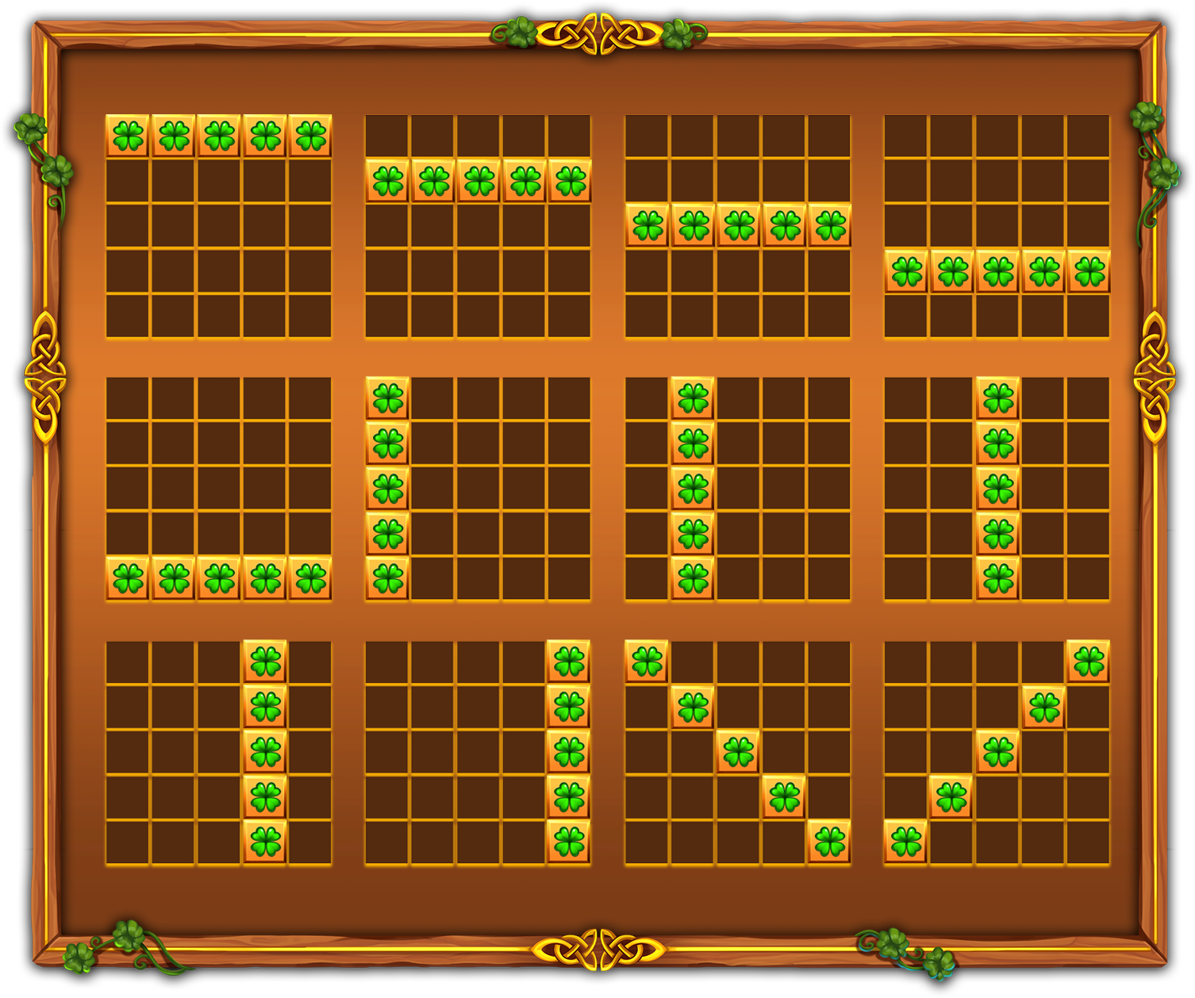

Strategia optimă
Cea mai bună strategie este ca selectarea pozițiilor simbolurilor Wild și Super Wild să se facă întotdeauna în poziția care va aduce jucătorul mai aproape de un Slingo.

Dacă sunt disponibile mai multe poziții cu aceleași criterii, sunt de preferat pozițiile care sunt incluse în cele mai multe Slingouri (linii de câștig).

De exemplu, pătratul central va avea prioritate, deoarece este inclus pe o linie orizontală, pe una verticală și pe două linii diagonale. Când apar din nou mai multe poziții cu aceleași criterii, se va face o alegere aleatorie.

Reguli generale
Cu o strategie optimă, acest joc are un procent teoretic de returnare la jucător (RTP) de 94,27%.

Cu o strategie optimă, fiecare învârtire suplimentară are un procent teoretic de returnare la jucător (RTP) de 94,00%.

Simbolurile de învârtiri gratuite sunt îndepărtate de pe role la învârtirile suplimentare.

În timpul învârtirilor suplimentare, este posibil ca unele premii potențiale să necesite simboluri Super Wild.

Învârtirile suplimentare se acordă numai dacă se poate obține un bonus la următoarea învârtire.

Prețurile pentru învârtirile suplimentare sunt rotunjite la cea mai apropiată valoare întreagă, ceea ce ar putea afecta valoarea RTP, în special la mize mai mici.

Defecțiunile anulează toate plățile și jocurile.

Jocuri în așteptare
Jocurile neterminate vor fi finalizate automat în 3 de ore de la lansare.

Toate învârtirile rămase se vor juca cu un generator de numere aleatorii, folosit pentru a lua toate deciziile în locul jucătorului.

Eventualele câștiguri vor fi creditate automat.

